Классный час на тему: «Герои России моей».
Цель:
Расширение знаний учеников о героических страницах истории нашего Отечества.
Воспитание патриотизма, гражданственности, чувства гордости и уважения к историческому прошлому Родины.
Ход кл.часа
Вступительное слово классного руководителя: Добрый день, уважаемые ребята! Сегодня мы проведем кл. час, посвященный самому молодому празднику, который отмечает наша страна. Сегодня День героев Отечества. Речь пойдёт о Георгии Победоносце, о символе нашей страны - гербе России. Образ Георгия Победоносца уже не одно столетие является на Руси символом высочайшей воинской доблести, его считают покровителем нашей непобедимой Армии, икону святого Георгия можно найти в любом православном храме, а изображение битвы героя с драконом по праву украшает герб столицы. Кто же этот мужественный воин, где жил? И какова связь Георгия Победоносца с сегодняшним праздником.
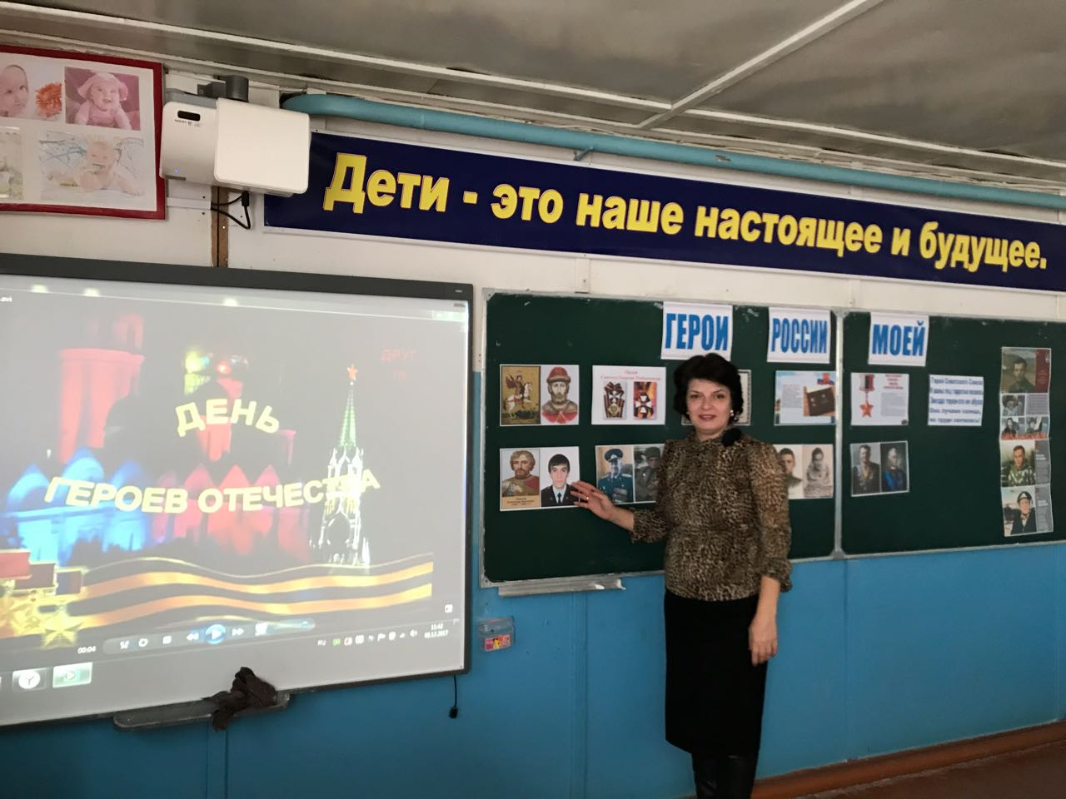

1) почему на гербе России изображение Георгия Победоносца;
2) почему на монетах достоинством 5, 10 и 50 копеек изображение Святого Георгия и почему мелкая денежная мера называется «копейка»
3) почему ленточка, которую волонтеры раздают в преддверии праздника Победы, называется «георгиевская».
(слайд 1)

9 декабря наша страна отмечает День героев Отечества. Эта памятная дата была установлена в 2007 году. Россияне, отмеченные почетным званием героев достойны, чтобы у них был собственный праздник.

День 9 декабря был выбран не случайно. До 1917 года он был посвящен чествованию заслуг георгиевских кавалеров. В настоящее время страна чествует Героев Советского Союза, кавалеров ордена Святого Георгия и ордена Славы, Героев Социалистического труда, Героев Российской Федерации. Статус высшей военной награды Российской Федерации был возвращен ордену Святого Георгия в 2000 году.

Всем нам хочется жить в мире, свободном от войн и насилия. Об этом человечество мечтало во все времена. Но, к сожалению, в мире возникают военные конфликты, и потому наряду с мирными тружениками нашей стране нужны воины для защиты родного Отечества.
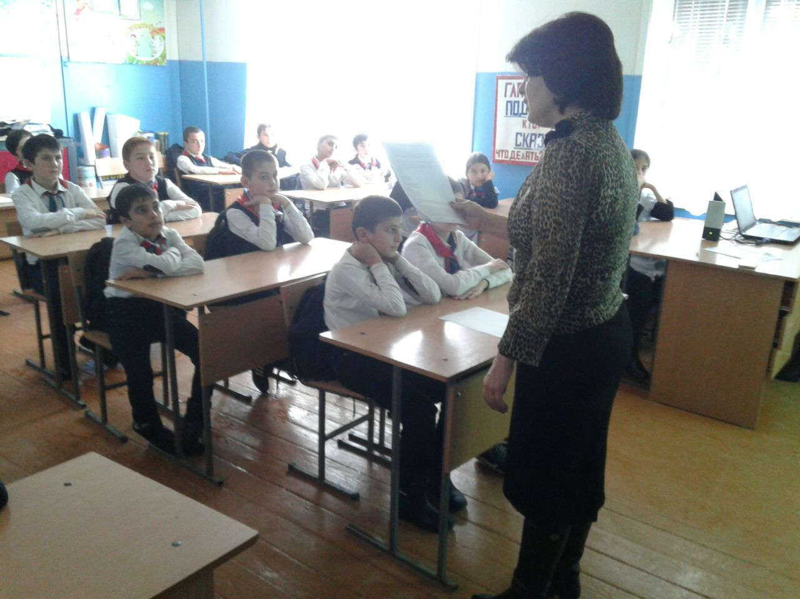
Во все времена все народы защищали свою землю, поэтому и мы должны быть патриотами нашей Родины. В каждой стране есть свои герои. Наша Родина, Россия, - страна героическая. В тысячелетней ее истории военных лет в общей сложности было больше, чем годов мирных.

Многие слышали имя Георгия Победоносца ли, по крайней мере, видели его образ на гербе Москвы, а также России, на монетах. Но мало кто знает историю этого великомученика . Его не случайно нарекли своим покровителем такие страны как Россия, Англия, Грузия.
Георгий Победоносец жил в 3 веке. Он был сыном богатых родителей, исповедовавших христианскую веру.
В 20 лет юноша был образован, красив и имел отличное телосложение. Кроме того, он был очень храбр. Святой Георгий выступил против императора, когда тот задумал истребить всех христиан. За выступление против императора, тот приказал своим оруженосцам заключить Святого Георгия в темницу и подвергнуть пыткам.
В течение 7 дней молодого юношу пытали. Различные истязания выдержал Георгий: его ноги забивали в колоды, а на грудь клали тяжелый камень; его привязывали к колесу, истыканному железными остриями; засыпали негашеной известью на три дня; поили чародейными травами.

(слайд 2)
Георгий перенес все эти мучения и не отрекся от Христа. Никакие уговоры не смогли заставить отречься его от веры. И его приговорили к смерти.
Георгий, придя на место казни, помолился и с радостью склонил свою голову под меч (6 мая) 303 г. Именно поэтому 6 мая - День святого великомученика Георгия. Однако в России Днем святого великомученика Георгия является и 9 декабря. Почему?
Георгий считается покровителем воинов, земледельцев и пастухов, а в ряде мест — путешественников. В Сербии, Болгарии и Македонии верующие обращаются к нему с молитвами о ниспослании дождя. В Грузии к Георгию обращаются с просьбами о защите от зла, об урожае и приплоде скота, об исцелении от недугов. В Западной Европе считается, что молитвы святому Георгию помогают избавиться от ядовитых змей и заразных болезней. Святой Георгий известен исламским народам Африки и Ближнего Востока.

Существует легенда, что недалеко от того места, где родился св. Георгий в городе Бейруте, в озере жил змей, который часто пожирал людей. Суеверные люди той местности начали регулярно по жребию отдавать ему на съедение юношу или девицу. Очередь дошла до дочери правителя той местности. Ее отвели к берегу озера и привязали, где она в ужасе стала ждать появления змея. Когда же зверь стал приближаться к ней, вдруг появился на белом коне юноша, который копьем поразил змея и спас девицу. Этот юноша был ни кто иной, как святой великомученик Георгий. Таким чудесным явлением он прекратил уничтожение юношей и девушек.
На месте этого события и была построена церковь во имя Пресвятой Богородицы и великомученика Георгия.
После этой победы св. Георгий и стал называться Победоносцем.
(слайд 3

Часто люди дают обещания, но не всегда их выполняют, пренебрегая обетами. «Чудо о воине и о коне» - подтверждение этому. Примерно в 670 году в городе Лиде собралось большое войско, чтобы отправиться в поход. Храбрый воин дал обет в храме Святого Георгия, что если он вернется из похода живым, то отдаст в дар Великомученику любимого коня. В смертельной схватке с противником воин остался цел и невредим, хотя войско понесло большие потери. Немногие вернулись на родину после того похода. И вот зашел воин в храм, поклонился иконе Святого Георгия, но коня не оставил, так как дорог он был ему после сражений, а положил перед иконой денег, сколько стоил конь. Хотел увести коня, но тот не сдвинулся с места. Воин добавлял денег все больше и больше, но конь опять оставался неподвижен. Наконец, поняв, что надо исполнить данное обещание, вместе с деньгами он оставил и коня, который легко пошел к иконе святого.
Георгий пережил много страданий, чтобы прожить свою жизнь достойно, чтобы люди помнили его и учились правильно жить, сравнивая свои поступки с его поступками.

Культ святого Георгия быстро распространился по земле, в него возводили храмы, составили житие, повествующее о его славной жизни и совершенных чудесах. В произведениях искусства первоначально он изображался с крестом в руках (знаком мученичества), но постепенно он превратился в победоносного воина, помогающего в сражениях. Все чаще его стали изображать в воинских доспехах, с копьем и щитом, стоящим или скачущим на боевом коне или поражающим дракона.
(слайд 4)

Святой Георгий (Юрий, Егорий) Победоносец занимает, по народному представлению, одно из первых мест среди чтимых святых. В народных духовных стихах о Егории Храбром две главные темы - мученичество и героические подвиги святого - объединились.
Георгий - Егорий считался одним из святых покровителей земледелия и земледельцев. На другой день после Егория начинали сеять яровые ("Егорий придёт - соха в поле пойдёт"). С днем св. Георгия было связано немало примет и наблюдений, по которым крестьяне гадали об урожае и погоде: "На Егорья мороз - будет просо и овес"; "Яровое сей на Егорья".
Кроме 6 мая — «Юрий вешний» в России отмечался день 9 декабря— «Юрий осенний».
День «Егория холодного» был установлен в честь освящения храма: по преданию, при крещении русскому князю Ярославу Мудрому было дано имя Георгий, в честь Георгия-Победоносца, и в честь своего ангела-хранителя князь выстроил в Киеве храм, который был освящен 9 декабря. День Егория зимнего отмечался повсеместно, в древности к нему приурочивался особый обычай: безземельные крестьяне за неделю до этого праздника и спустя неделю после него имели право переходить от одного помещика к другому (но в XVI в. это право было отменено Борисом Годуновым, отчего возникла поговорка: «Вот тебе, бабушка, и Юрьев день!»).
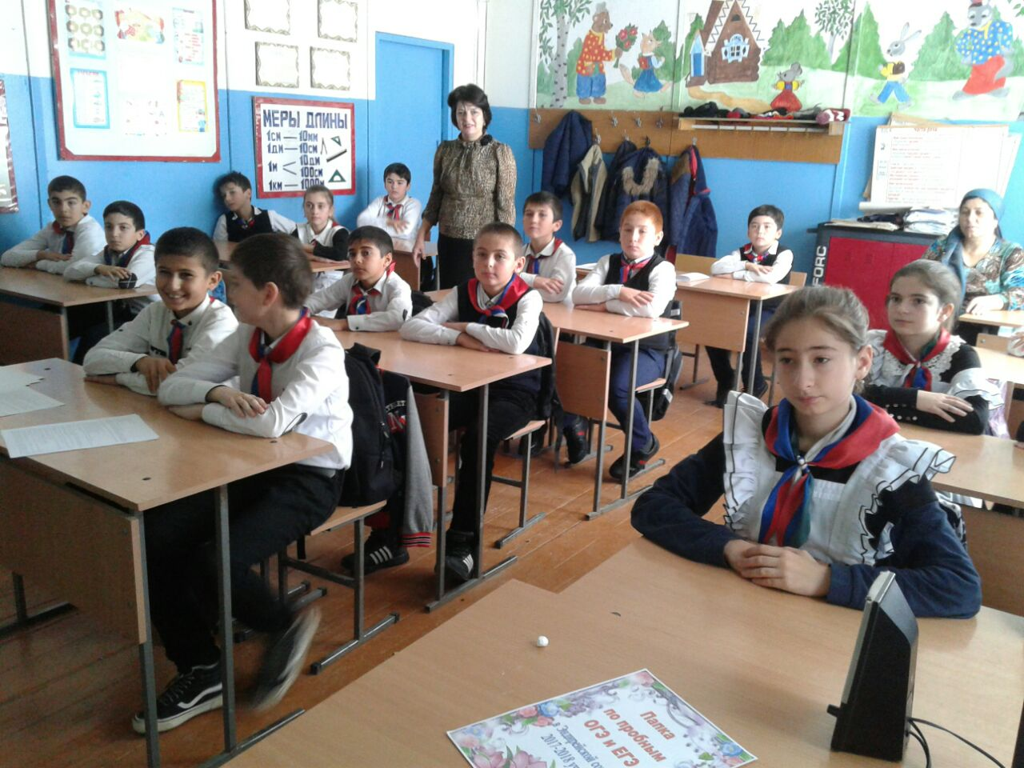
(слайд 5)
Если мы посмотрим на монеты достоинством 5, 10, 50 копеек, то с обратной стороны увидим изображение Георгия, который сидит на коне. Он пронзает копьем змея. Чтобы узнать, почему, сначала узнаем, что же обозначает слово «копейка».
Начиная с первой половины шестнадцатого века, на печатях великих московских князей появляется изображение «ездеца», вооруженного копьем. Многие историки называют Георгия Победоносца копейщиком, так как во времена Ивана Грозного появились копейные деньги или, как мы их теперь называем, копейки, на которых изображался всадник с копьем.
Кстати, из-за всадника с копьём у монеты и пошло укрепившееся до наших дней название «копейка». Называть мелкую денежную единицу «копейкой» стали многие народы. С копейкой связано немало пословиц, поговорок: «Копейка рубль бережёт», «Вовремя копейка дороже рубля», «Свежая копейка», «Свет в копеечку», «В копеечку обойдется».
(слайд 6)
Московский герб - герой пронзает гада.
Дракон в крови. Герой в луче. - Так надо.
Во имя Бога и души живой
Сойди с ворот, Господень часовой!
Верни нам вольность, Воин, им - живот.
Страж роковой Москвы - сойди с ворот!
И докажи - народу и дракону -
Что спят мужи - сражаются иконы…
(слайд 7)
Герб России - двуглавый орел является эмблемой нашего государства уже более полутысячи лет (утвержден в 1497 году).
В царствование Иоанна IV Васильевича (1533-1584) Русь одержала решающие победы над Казанским и Астраханским царствами, присоединила Сибирь. Рост могущества русского государства отразился и на его гербе. На оборотной стороне печати на груди орла - щит с изображением святого Георгия, побивающим змея.
В 1917 году орел перестал быть гербом России.
В 1993 году по указу Президента Российской Федерации двуглавый орел вновь был возвращен на российский герб. На груди орла изображение Святого Георгия.
(слайд 8)
В 1769 году в России был утверждён военный орден Святого Великомученика и Победоносца Георгия четырёх степеней. Он считался чрезвычайно почётной наградой. Претендовать на Георгиевский орден могли те, кто в морской службе "18 кампаний служили", или "в полевой службе 25 лет обер-офицерами служили". Заслужить Георгиевский орден было чрезвычайно трудно.
В дореволюционной России не было более чтимой награды для офицера, чем белый крест ордена Святого Георгия Победоносца.
Идея создать такую награду принадлежит Петру 1. Замысел Петра I воплотила в жизнь царица Екатерина II. Отдавая должное воинской славе Русской армии и стремясь упрочить свое влияние на военных, она утвердила 9 декабря 1769 г. новый военный орден.
(слайд 9)
Полное название ордена - Императорский Военный орден Святого Великомученика и Победоносца Георгия.
Георгиевская лента ордена всех степеней имела чередующиеся три черные и две оранжевые продольные полоски. Позднее многие воинские награды получили оранжево-черную ленту.
Орденом награждено более 10 тысяч человек, однако, за всю его историю награждение первой степенью производилось лишь 25 раз, второй - 117. Лишь четыре человека являлись полными кавалерами ордена: М.И. Голенищев-Кутузов, М.Б. Барклай-де-Толли, И.И. Дибич-Забалканский, И.Ф. Паскевич-Эриванский.
(слайд 10)
До 1917 года 9 декабря была датой праздника, посвященного чествованию заслуг георгиевских кавалеров.
Традиция награждения сохранялась до Октябрьской революции.
Орден св. Георгия Победоносца был восстановлен в 2000 году, как высшая военная награда России.
(слайд 11)

В годы Великой Отечественной, особенно в казачьих войсковых формированиях, многие ветераны носили на груди рядом с советскими орденами и медалями также и Георгиевские кресты, которыми они были награждены еще в годы первой мировой войны.

В год празднования 65-летия в Великой Отечественной войне нельзя не вспомнить о том, что Великая Отечественная война окончилась 6 мая 1945 года - в день памяти святого Георгия Победоносца. Сколько людей в эти тяжелые годы ковали Великую Победу нашего народа на фронтах и в тылах! Командующим армией был маршал Георгий Константинович Жуков.
(слайд 12)

Но Георгий Жуков отличался тем, что он имел глубокое религиозное чувство и всю войну провоевал с иконой – благословением от матери. Кроме того, символично, что Пасха 1945 года тоже пришлась на 6 мая, праздник великомученика Георгия Победоносца!
В России, в канун Великого праздника Победы, ежегодно, с 24 апреля по 12 мая, начиная с 2005 года, проводится масштабная акция под названием «Георгиевская ленточка».
(слайд 13)

Акция начинается с распространения волонтёрами среди населения небольших отрезков лент, по форме и цвету как и Георгиевская лента. По условиям акции ленточку необходимо прикрепить на лацкан одежды, повязать на руку, на сумку или на антенну автомобиля.
Георгиевская лента — это многовековой символ, олицетворяющий подвиг русского вои 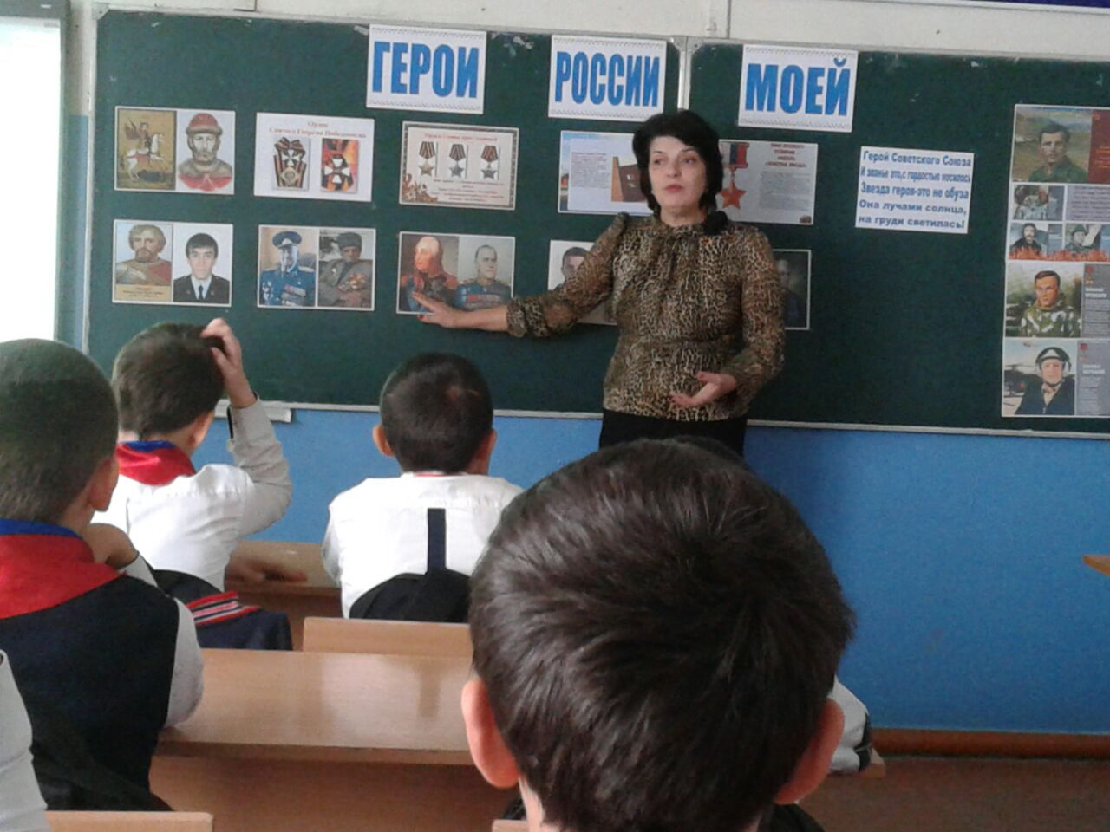

Во время Великой Отечественной войны, в ноябре 1943 года, в нашей стране был утвержден новый орден - орден Славы.
(слайд 14)
Орден Славы по своему статусу и цвету ленты почти полностью повторял орден Святого Георгия.
Орден Славы имеет три степени. Эти знаки отличия могли быть выданы за личный подвиг на поле боя, выдавались в порядке строгой последовательности — от низшей степени к высшей.
Всего за годы Великой Отечественной войны было выдано около миллиона знаков Ордена Славы III степени, более 46 тысяч — II степени и 2631 — I степени.
Полных кавалеров ордена Славы, по уточнённым данным, насчитывается 2656 человек, среди них — четыре женщины.
(слайд 15)

Шулайкин Александр Михайлович один из полных кавалеров ордена Славы.
Родился 1 ноября 1923 года в селе Старый Аманак Похвистневского района Самарской области.
Окончил 4 класса. Работал в колхозе. В Красной Армии с марта 1942 года. На фронте в Великую Отечественную войну с мая 1942 года. Прошел фронтовыми дорогами от Сталинграда до Берлина.
С 3 по 9 апреля 1944 года в боях за опорный пункт противника уничтожил три огневые точки, автомашину, вражеский обоз, совместно с другими расчетами вывел из строя свыше взвода живой силы противника.
За мужество и отвагу, проявленные в боях, гвардии сержант Шулайкин Александр Михайлович 26 апреля 1944 года награждён орденом Славы 3-й степени.
С 10 по 13 мая 1944 года в боях в Молдавии Александр Шулайкин в ходе отражения многочисленных контратак противника подбил два танка и уничтожил пять огневых точек.
За мужество и отвагу, проявленные в боях, Шулайкин Александр Михайлович 12 июня 1944 года награждён орденом Славы 2-й степени.
1 августа 1944 года Александр Шулайкин в числе первых преодолел реку Висла в Польше, поразил вражескую огневую точку, автомашину и до десяти гитлеровцев. 2 августа 1944 года ведя меткий огонь, вывел из строя свыше отделения пехоты.
Указом Президиума Верховного Совета СССР от 18 ноября 1944 года за образцовое выполнение заданий командования в боях с немецко-фашистскими захватчиками гвардии старший сержант Шулайкин Александр Михайлович награждён орденом Славы 1-й степени, став полным кавалером ордена Славы.
День Победы встретил в Берлине. Участник парада Победы на Красной площади 24 июня 1945 года. В 1945 году А.М.Шулайкин демобилизован.
Вернулся на родину. Работал в тракторной бригаде колхоз «Советская Россия». Умер 15 мая 2010 года. Похоронен в селе Старый Аманак.
Почётный гражданин Похвистневского района Самарской области (2004).
Его именем в селе Старый Аманак названа улица.

Война, война…
Кому-то очень больно,
А кто-то ищет новых благ и чин…
Друзья мои, всех убиенных в войнах
Вспомним и минуту помолчим…

Россия!
Не искать иного слова.
Иной судьбы на свете нет.
Ты вся - сплошное поле Куликово
На протяженье многих лет.
Россия!
Зарождалось это слово
В звучании разбуженных мечей,
В холстах голубоглазого Рублева
И в тишине предгрозовых ночей.
На поле боя вызревали росы,
На пепелищах пели топоры.
Мы все прощали.
Мы – великороссы -
Всегда великодушны и добры.
Как хорошо проснуться на рассвете,
Как хорошо, что ночью снятся сны,
Как хорошо, что кружится планета,
Как хорошо на свете без войны!
Есть люди, что нас защищают
От бед, разрушений, войны.
О мирной России мечтают
Патриоты нашей страны.
Давайте войны прекратим
И будем постигать иное,
Мир во всем мире сохраним
И позабудем все плохое.

слайды 16, 17, 18, 19, 20.
«НЕЛЬЗЯ НАУЧИТЬСЯ ЛЮБИТЬ ЖИВЫХ,
ЕСЛИ НЕ УМЕЕШЬ ХРАНИТЬ ПАМЯТЬ О ПАВШИХ . . .» помните, пожалуйста эти слова. Мы должны знать и уважать историю страны, какой бы жестокой она не была. Этот история нашей страны и другой она уже быть не может.

